**DOSSIER TECHNIQUE**

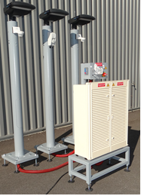

**DOSSIER MACHINE**

1 Dossier 3 : dossier Sante et sécurité au travail et protection de l’environnement 1

1.1 Documents liés aux opérations 1

1.1.1 Documents liés à la prévention des risques professionnels (Plan Particulier de Sécurité et de Protection de la Santé PPSPS, Plan De Prévention PDP, PGCSPS). 1

1.1.2 Documents liés à la sécurité, l’hygiène et l’environnement (fiches produits, fiches des données de sécurité …) 5

1.1.3 Législation et réglementation applicables au site d’intervention. 6

1.1.4 Document unique de prévention (DUP) 7

1.1.5 Registre de sécurité. 10

1.1.6 Carnet de prescriptions. 13

1.1.7 Procédures et consignes de la santé-sécurité et de l’environnement « fiches IPS ». 14

1.1.8 Liste des incidents, accidents ou sinistres. 20

1.1.9 Plan d’optimisation de la performance environnementale : ressources, énergies, eau, déchets 21

# Dossier 3 : dossier Sante et sécurité au travail et protection de l’environnement

## Documents liés aux opérations

### Documents liés à la prévention des risques professionnels (Plan Particulier de Sécurité et de Protection de la Santé PPSPS, Plan De Prévention PDP, PGCSPS).

Le PGCSPS (Plan Général de Coordination de la Sécurité et de Protection de la Santé et de l’environnement) est établis à la demande du « Maitre d’ouvrage » par le coordonnateur de sécurité.

Le PGC est rendu obligatoire par le code du travail dans le cas ou plusieurs entreprises interviennes sur un chantier.

Chaque entreprise élabore un document unique qui contient les résultats de l’évaluation des risques.

Document unique

Entreprise N°1

Document unique

Entreprise N°2

Risques

Interférents

Un nouveau plan de prévention est alors créé pour prendre en compte les « Risques interférents ».

Le PGC inclue donc tous les documents de sécurité liés aux risques sur le chantier, aux risques liés à l’activité, l’environnement, etc…

Le document unique (DU), le PPSPS, les IPS (Instructions permanentes de sécurité), Etc…

Il répertorie les informations utiles telles que les coordonnées des secours, ainsi que tous les acteurs pour la sécurité (médecine du travail, inspection du travail, …)

Les pages suivantes de ce dossier font partie du PGC.

#### Présentation de l’opération

**Nature de l’opération**

L’opération consiste en la mise en place d’une extension du réseau public de l’éclairage sur une rue ou un parking.

* Travaux de voirie (supports bétons et préparations des emplacement recevant l’armoire et les candélabres).
* Travaux de voirie, distribution, réseaux « VRD » pour le raccordement souterrain de l’éclairage public au réseau de distribution électrique existant.
* Travaux de pose de l’armoire de distribution et des candélabres.
* Travaux de raccordements électriques de l’armoire et des candélabres.
* Intervention de mise en service avec contrôles de conformité.
* Travaux ou interventions éventuels de maintenance, et levées des réserves.
* Travaux de maintenance préventive.

**Calendrier général d’exécution.**

Les opérations se font par parties définies au cours de l’année scolaire selon un planning définis en périodes allant de trois à 5 heures.

**Effectif prévisionnel et catégorie de l’opération.**

* Effectif moyen prévisible sur l’opération : 24 personnes.
* Effectif de pointe prévisible : 30 personnes.

Compte tenu de la durée prévisible et de l’effectif l’opération est classée en catégorie 2 (article 238-8 du code du travail).

**Mode de consultation et nomenclature des lots.**

Liste des lots :

* Maçonnerie.
* VRD.
* Électricité sur EP.

Les adresses des titulaires des lots et de leurs sous-traitants doivent faire l’objet d’un document annexe (à rajouter au dossier s’il y a lieux).

#### Les intervenants

**Organismes de prévention institutionnels (à compléter en fonction de la région).**

|  |  |  |  |
| --- | --- | --- | --- |
| **FONCTION** | **NOM ET ADRESSE** | **REPRESENTANTS** | **TELEPHONE**  **FAX** |
| **MAITRE D’OUVRAGE** |  |  |  |
| **MAITRE D’OEUVRE** |  |  |  |
| **ARCHITECTE** |  |  |  |
| **COORDONNATEUR SECURITE PROTECTION DE LA SANTE** |  |  |  |
| **IT** |  |  |  |
| **CRAM** |  |  |  |
| **OPPBTP** |  |  |  |

**IT**  *: Inspection du Travail*

**CRAM**  *: Caisse Régionale d'Assurance Maladie*

**OPPBTP** *: Organisme Professionnel de Prévention du Bâtiment et des Travaux Publics*

**Les services d’urgence : (à compléter en fonction de la région)**

|  |  |  |
| --- | --- | --- |
| **SERVICES** | **NOM ET ADRESSE** | **TELEPHONE**  **FAX** |
| **POMPIERS (incendie)** |  |  |
| **POLICE NATIONALE** |  |  |
| **HOPITAL** |  |  |
| **APPELS D’URGENCE TSU TEL. PORTABLE** |  |  |

Les concessionnaires : **(à compléter en fonction de la région)**

|  |  |  |
| --- | --- | --- |
| **SERVICES** | **NOM ET ADRESSE** | **TELEPHONE**  **FAX** |
| **ELECTRICITE DISTRIBUTION** |  |  |
| **ELECTRICITE TRANSPORT** |  |  |
| **ECLAIRAGE PUBLIC** |  |  |
| **EAU POTABLE ASSAINISSEMENT** |  |  |

#### Organisation générale du chantier

**Nature de l’existant :**

Parking goudronné, cerclé de trottoirs en pierres

**Description des modes constructifs envisagés :**

* Travaux de VRD avec mise en attente du point de raccordement de l’armoire et sécurisation du point.
* Réalisation des points maçonnés de réception de l’armoire de distribution et des candélabres.
* Pose de l’armoire de distribution et raccordement de CCI au réseau.
* Pose des candélabres.
* Tirage des câbles et raccordement aux boitiers de protection fusibles des candélabres.
* Pose des luminaires LED (têtes des candélabres) sur les candélabres.
* Raccordement des boitiers citybox aux éléments du candélabre.
* Raccordement des équipements annexes des candélabres (caméras, sonorisation, éclairages festifs, bornes Wi-Fi, …)
* Repliement de l’installation de chantier.

**Description de l’environnement et des servitudes :**

Environnement.

L’opération se déroule en milieu ouvert à l’extérieur des bâtiments sur un site accessible en partie accessible à un public non avertis.

Réseaux.

Pour tous travaux à proximité de réseaux enterrés ou aériens, les entreprises sont tenues de se renseigner auprès du maître d'ouvrage sur l'existence de ces ouvrages ou réseaux et d'adresser au moins 10 jours avant le début des travaux une déclaration d'intervention de commencement des travaux (DICT) aux administrations, établissements ou organismes concernés (EDF, GDF PTT, etc ...) et au Maître d'Ouvrage.

**Accès à l’enceinte du chantier.**

* L’accès au chantier se fait depuis la rue.
* Une liste des personnes dont l’accès est autorisé doit être fournie par chaque entreprise.
* Une pancarte IPS a l’entrée du chantier rappelle les équipements obligatoires sur le chantier (EPI).

#### PPSPS :

Tous les entrepreneurs intervenant sur le site doivent établir un PPSPS dans un délai de 30 jours à compter de la réception du contrat signé.

**Préalablement à toute intervention,** chaque entrepreneur procédera à une **inspection** commune du chantier avec le coordonnateur sécurité en vue de préciser, en fonction des caractéristiques des travaux à réaliser, les consignes à observer. Cette inspection commune aura lieu avant la diffusion définitive du PPSPS de manière à intégrer éventuellement dans ce document, les consignes résultant de l'inspection.

Le PPSPS peut être établis et présenté sous la forme de document unique (voir chapitre 1.1.4 D.U.P).

### Documents liés à la sécurité, l’hygiène et l’environnement (fiches produits, fiches des données de sécurité …)

|  |  |
| --- | --- |
| **Tableau des données de sécurité du système ERM CY-10 Smart street.** | |
| IP de l’armoire S17 | IK10 et IP43 |
| IP city box | IP54 |
| IP coffret de protection du candélabre. | IP 54 Classe II |
| IP du luminaire L.E.D | IK10 et IP66 |
| Niveau Kéraunique de la région (à compléter en fonction de la région d’implantation). | …………………….. |
| Présence d’un parafoudre sur le candélabre. | oui |
| Présence d’un parafoudre dans l’armoire de distribution. | oui |
| Présence d’un Parasurtenseur sur la porte fusible du candélabre. | oui |
| Valeur maximale de résistance de la résistance de la prise de terre. | 10 Ω |
| Sensibilité et type de DDRHS pour la protection des circuits dans l’armoire. | IΔn = 30mA Type AC |
| Sensibilité et type de DDR au départ de la ligne EP | IΔn = 300mA Type F (SI) |
| Mises à la terre par câblette cuivre nue de section minimale 25 mm2 | oui |
| Présence d’un interrupteur sectionneur général de l’armoire de répartition des circuits de 63A minimum. | oui |
| Présence d’un cadenas de consignation | oui |
| Présence d’un outil de condamnation pour disjoncteurs modulaires. | oui |
| Présence d’un arrêt d’urgence au voisinage immédiat de l’armoire S17. | oui |
| Présence de presse étoupes et capuchons rétractables à froid pour extrémité de câbles. | oui |

### Législation et réglementation applicables au site d’intervention.

Carte des vents : Carte des niveaux kérauniques. (NF C 15-100)

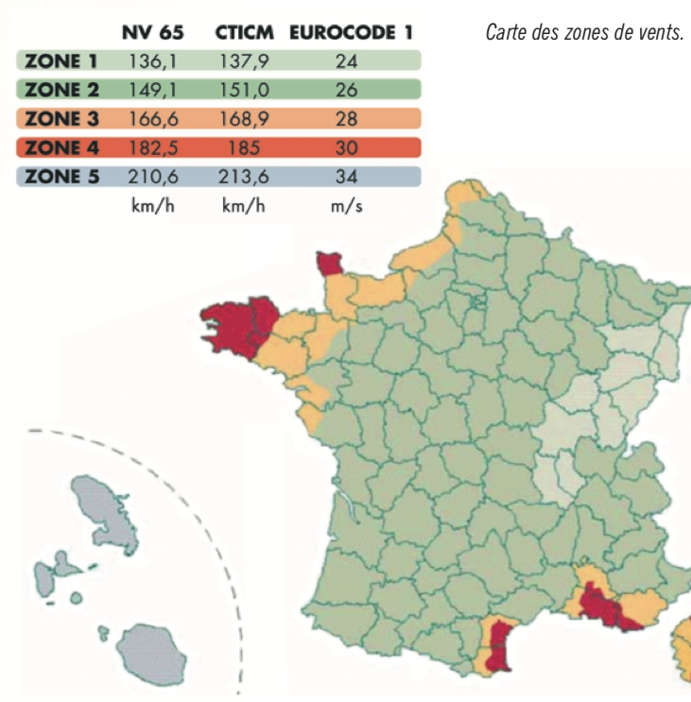 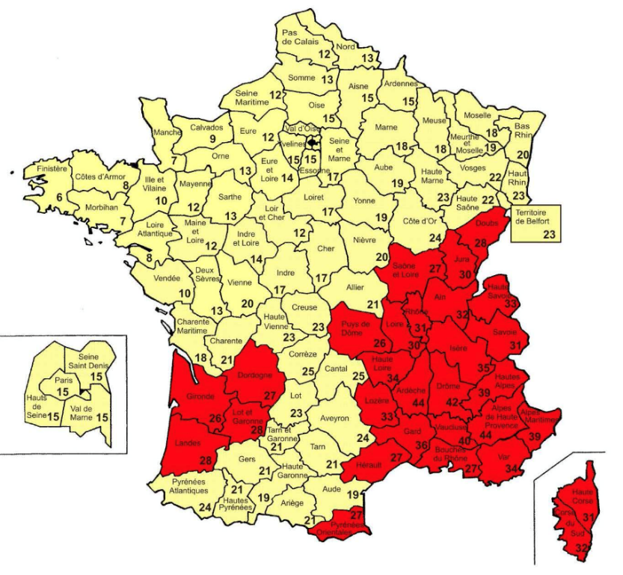

Extrait NF C 15-100

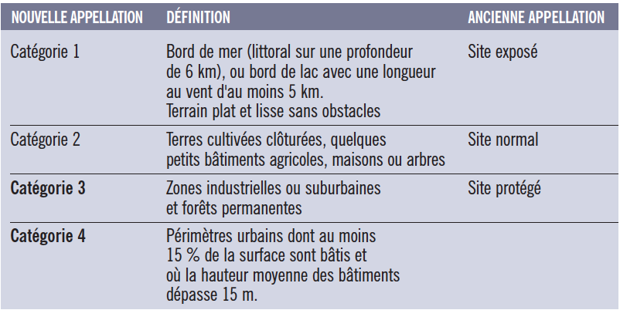

La zone de la carte en rouge définis les régions de France ou le niveau Kéraunique est égal ou supérieur à 25 jours de tonnerre par an.

Dans ce cas des dispositions particulières seront prises.

Résistance de prise de terre inférieure à 10 Ω.

Présence de parafoudre dans l’armoire de distribution et dans les candélabres.

Mise à la terre des candélabres par des câblettes en cuivre nu de section minimale de 25 mm2.

Extrait cahier technique du syndicat de l’éclairage.

A cause des vents tourbillonnant les catégories 3 et 4 ne sont pas applicables aux candélabres et ne doivent donc pas être utilisées.

Ces catégories permettent de définir pour le constructeur du mât la résistance du matériau à utiliser.

Le Mât devra supporter le vent maximal d’exposition en fonction de la région d’implantation.

### Document unique de prévention (DUP)

|  |  |  |  |  |
| --- | --- | --- | --- | --- |
|  | | **IDENTIFICATION DU RISQUE** | **EVALUATION DU RISQUE** | **LES ACTIONS A METTRE EN ŒUVRE** |
| **EQUIPEMENTS ET CONDITIONS DE TRAVAIL** | Les équipements de travail | - Chute et manipulation d’objets lourds (candélabres)  - Manipulation de câbles et de gaines de grandes longueurs | - Écrasement  - Contusions, pincements.  - Entrave des pieds lors due aux câbles ou gaines en travers des zones de circulation. | - Port des chaussures de sécurité.  - port de la tenue de travail.  - port de gants.  - Organiser l’espace de travail, baliser la zone ou demander un surveillant de sécurité si nécessaire. |
| Multiplicité des lieux de travail | - distance entre le lieu de l’activité et la mini entreprise.  - pose d’un candélabre le long d’une zone de circulation (trottoir, jardin, parking, rue …) | - Perturbation due aux déplacements excessifs.  - perturbation due à la circulation ou la présence de badauds. | - Bien préparer son activité et bien remplir le bon d’approvisionnement pour limiter les aller retours.  Prévoir et mettre en place les balisages nécessaires. |
| Déplacements | - déplacements dans l’atelier avec un sol encombré par des objets encombrants ou des câbles en travers des passages. | - chute causée par l’entrave du pied. | - éviter les déplacements inutiles et améliorer l’organisation des espaces. |
| Durée du travail | - 3 à 5h | - perte de concentration | - Profiter des pauses proposées.  - communiquer avec la hiérarchie pour valider les étapes du travail et confirmer les consignes. |
| **SITUATIONS DE TRAVAIL PARTICULIERES** | Risques liés à l’utilisation de télémètres laser. | -Orientation du faisceau laser vers les yeux. | - Lésion de la rétine par brûlure au laser. | Respecter les règles de sécurité relatives à l’utilisation du télémètre. (Ne l’allumer qu’à des fin utiles). |
| Risques liés à la manutention de charges | - Chute d’objets encombrants et ou lourds (mats, têtes de mats, pieds de mats). | - écrasement  - contusions  - pincements | - port des chaussures de sécurité  - port de gants de travail  - Port de casque |
| Risques liés à l’exposition aux poussières, métalliques. | - projection de limaille lors des percements éventuels des mats de candélabres. | - blessures oculaires.  Coupures au niveau des doigts ou des mains. | - port de lunettes de protection.  - Port des gants de protection. |
| Risques liés aux manipulations des lampes. | - Projection de mercure présent dans certaines anciennes lampes en cas de bris de l’ampoule.  - contact avec l’ampoule de certaines lampes dont la température est très élevée. | - Empoisonnement au mercure.  Brûlure des mains. | - Port du masque.  - Port de gants de protection. |
| Travaux en hauteur | - Chute du PIRL (pont individuel roulant lors des opérations sur les têtes de candélabres. | - Fracture.  - Contusion.  - entorses. | - Sécuriser le déplacement du PIRL, bien refermer le garde-corps. Respecter les règles d’ascension. Se référer aux affichages IPS. Si nécessaires. |
| Risque électrique | - Contact direct avec une pièce nue sous tension. | - Électrisation.  - Électrocution. | Respecter les procédures de consignation (se référer aux affichages des IPS si nécessaire). Faire appel aux charger de consignation ou d’intervention pour validation avant tout travail ou intervention jugée à risque. |
| **LA SECURITE DES LIEUX DE TRAVAIL** | Matériel de premiers secours | - utilisation de couteau d’électricien, de Jokari de cutter, de coupe câbles de grosse section. | - risques de coupures | -Trousse de secours  - robinet d’eau  - se renseigner sur la présence d’un défibrillateur et sa localisation.  - identifier la fiche IPS concernant les numéros de téléphones utiles (pompiers, infirmiers, loge gardien, etc. … |
| Installations et dispositifs de sécurité dans les espaces. | - utilisation de prises de courant pour appareillage portatif (tableaux de chantier conformes). Enrouleurs et baladeuses conformes. | - électrisation par contact indirect liés à l’humidité extérieure, la présence d’eau, ou une gaine abimée. | - dispositif de protection (différentiel)  - IP 45 et 55 pour les enrouleurs et les baladeuses avec fiches moulées et indémontables.  - arrêt d’urgence. |
| Prévention des incendies et évacuation | - utilisation de fer à souder | -incendie | -extincteur  - fléchage des sorties de secours |
| **AMBIANCE ET CONFORT DES LIEUX DE TRAVAIL** | Aération des unités de travail | - poussières sur la zone de travail. | - inhalation de poussières aux pieds des lampadaires soulevées par le vent.  Inhalation de pollen pour les têtes candélabres proches des branchages des arbres. | - ventilation correcte.  - Port du masque.  - pose éventuelle d’un brise vent. |
| Éclairage des lieux de travail | - difficulté de vision à l’intérieur des mats.  - Éblouissement par le soleil en milieu extérieur. | -vue fatiguée très rapidement.  - Lésions de la rétine par les rayons UV du soleil. | - éclairage approprié.  - Port de lunettes de soleil.  - Utilisation de lunettes de protection électriques teintées (anti UV et anti éblouissement). |
| Exposition au bruit | - utilisation d’appareils électroportatifs. | -ouïe fatiguée très rapidement. | - Utilisation de casque anti-bruit |
| **AMENAGEMENT ET HYGIENE DES LIEUX DE TRAVAIL** | Nettoyage des espaces. | - Déchets dispersés.  - matériel non rangé  - Conduits ou et ou conducteurs qui trainent par terre. | - chutes par entrave des pieds.  - Espaces dégradés.  - Pollution des espaces et de l’environnement. | - nettoyage des espaces.  - Tri des déchets.  - prévoir le recyclage des déchets. |

### Registre de sécurité.

Vérification des éléments de protections des personnes contre le contact indirect :

Dispositifs différentiels, mise à la terre des masses (continuité des conducteurs de protection et des masses), impédances de boucle pour validation de la résistance de la prise de terre (régime TT).

|  |  |  |  |
| --- | --- | --- | --- |
| DATE | SOCIETE | OBSERVATIONS | SIGNATURE + TAMPON |
|  |  |  |  |
|  |  |  |  |
|  |  |  |  |
|  |  |  |  |

Vérification des dispositifs de protection contre les surtensions. PARAFOUDRES sur les boitiers des candélabres.

|  |  |  |  |
| --- | --- | --- | --- |
| DATE | SOCIETE | OBSERVATIONS | SIGNATURE + TAMPON |
|  |  |  |  |
|  |  |  |  |
|  |  |  |  |
|  |  |  |  |

Vérification de l’armoire de rue S17. Contrôle du maintien de L’IP 67, de son état intérieur et du fonctionnement des éléments d’éclairage et de chauffage.

|  |  |  |  |
| --- | --- | --- | --- |
| DATE | SOCIETE | OBSERVATIONS | SIGNATURE + TAMPON |
|  |  |  |  |
|  |  |  |  |
|  |  |  |  |
|  |  |  |  |

Vérification de l’aspect extérieur et de l’état intérieur des candélabres. (Ne pas oublier l’état et la fermeture du portillon).

|  |  |  |  |
| --- | --- | --- | --- |
| DATE | SOCIETE | OBSERVATIONS | SIGNATURE + TAMPON |
|  |  |  |  |
|  |  |  |  |
|  |  |  |  |
|  |  |  |  |

Vérification de l’état des gaines de protection des câbles, des presses étoupes et des manchons d’étanchéité sur leurs extrémités.

|  |  |  |  |
| --- | --- | --- | --- |
| DATE | SOCIETE | OBSERVATIONS | SIGNATURE + TAMPON |
|  |  |  |  |
|  |  |  |  |
|  |  |  |  |
|  |  |  |  |

Autres observations éventuelles.

|  |  |  |  |
| --- | --- | --- | --- |
| DATE | SOCIETE | OBSERVATIONS | SIGNATURE + TAMPON |
|  |  |  |  |
|  |  |  |  |
|  |  |  |  |
|  |  |  |  |

Vérifications par les organismes de contrôle :

|  |  |  |
| --- | --- | --- |
| DATE | OBSERVATIONS | SIGNATURE + TAMPON |
|  |  |  |
|  |  |  |
|  |  |  |
|  |  |  |

Commissions de sécurité :

|  |  |  |  |
| --- | --- | --- | --- |
| DATE | OBSERVATIONS | AVIS | SIGNATURE |
|  |  |  |  |
|  |  |  |  |
|  |  |  |  |
|  |  |  |  |

### Carnet de prescriptions.

Extrait : Article R. 4544-10  
L'employeur remet à chaque travailleur un carnet de prescriptions établi sur la base des prescriptions pertinentes de ces normes, complété, le cas échéant, par des instructions de sécurité (IS) particulières au travail à effectuer.

Différents carnets de prescriptions sont disponibles à l’achat et viennent compléter celui que vous a fourni votre professeur : ci-dessous deux exemples :

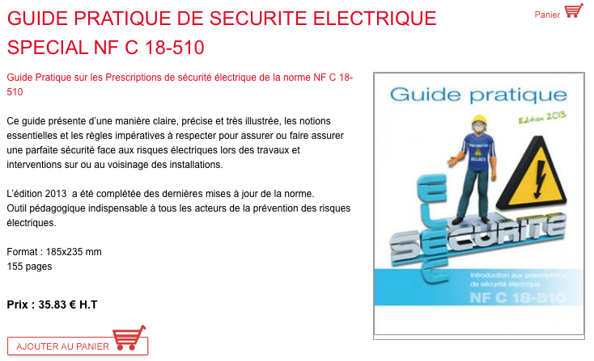

http://www.catuelec.com/edition

**Les guides UTE :**

Les guides UTE, complètes le cas échéant par des instructions de sécurité́, peuvent être utilisés par les employeurs comme carnets de prescriptions.

Pour s'adapter aux différents cas selon le domaine de tension et le type d'opérations envisagés, plusieurs guides sont disponibles :

* -  Le guide UTE C 18‐510‐1 "Recueil d’instructions de sécurité́ électrique pour les ouvrages" destiné aux opérations sur les ouvrages (réseaux de transport et de distribution d’électricité́).
* -  Le guide UTE C 18‐540 "Prescriptions de sécurité́ électrique pour les opérations basse tension sur les installations et les ouvrages hors travaux sous tension".
* -  Le guide UTE C 18‐510‐3 (en cours d’élaboration) "Prescriptions de sécurité́ d’ordre électrique relatives aux opérations effectuées sur les installations électriques ou dans leur environnement (hors installations de production d’électricité́)".

### Procédures et consignes de la santé-sécurité et de l’environnement « fiches IPS ».

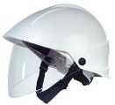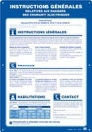

**Fiche sécurité N°1 :**  **IPS Consignation Électrique**

Extrait de l’UTE C 18-510-1 : Article 9

« Au cours d'OPERATIONS d’ORDRE ELECTRIQUE ou d’ORDRE NON ELECTRIQUE, le personnel peut être amené́ à s'approcher des pièces nues sous tension ou des CANALISATIONS ISOLEES. Dans ce cas, des moyens de protection doivent être mis en œuvre pour empêcher tout contact avec ces pièces nues ou toute atteinte aux CANALISATIONS ISOLEES. »

**Procédure de consignation :**

Extrait de l’UTE C 18-510-1 : § 7.1.3.1 Consignation en une étape :  
Dans une CONSIGNATION EN UNE ETAPE, la PREIDENTIFICATION et la totalité́ des opérations de CONSIGNATION sont réalisées par le CHARGE DE CONSIGNATION (SEPARATION, CONDAMNATION, IDENTIFICATION, VERIFICATION D'ABSENCE DE TENSION suivie, dans les cas prévus, de la MISE A LA TERRE ET EN COURT-CIRCUIT).

**Étape 1 : Séparation.**

La séparation doit se faire de façon certaine sur tous les conducteurs actifs de l’organe de coupure pré-identifié. (Bien souvent il s’agit d’ouvrir un sectionneur ou un disjoncteur).

**Étape 2 : Condamnation.**

La condamnation doit se faire par tous moyen mis à votre disposition pour être sûr que personne ne puisse venir remettre sous tension. Les cadenas de condamnations sont tout indiqués pour cette opération.

Il ne faudra pas oublier de signaler par une pancarte ou un badge approprié l’état condamné du circuit.

**Étape 3 : Identifier.**

Il s’agit d’être certain que le circuit coupé correspond bien au circuit alimentant le poste de travail.

Cette vérification peut être réalisée par tout moyen mis à disposition (Repérage sur schéma, contrôles et essais électriques, suivis visuels de la canalisation, etc. …).

**Étape 4 : V.A.T (Vérification d’absence de tension).**

La V.A.T ne peut se faire qu’avec un V.A.T (Vérificateur d’absence de tension), le multimètre est interdit.

La vérification d’absence de tension dois se faire sur tous les conducteurs actifs, de part et d’autre du lieux d’intervention.

**Étape 5 : MALT et CCT (Mise A La Terre et en Court-Circuit) De L’installation.**

Consiste à relier la terre a tous les conducteurs actifs créant du même coup une mise en court-circuit.

Toujours commencer par la mise en court-circuit.

Obligatoire en BT si présence de câbles de grande longueurs (supérieur à quelques dizaines de mètres).

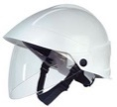

**Fiche sécurité N°2 : IPS Balisages, zone et distances en milieu extérieur**

**Zones et distances en champ libre (extraits NF-C-18-510) :**

* Nota : Dans le cas où l’isolation de la canalisation n’est pas en bon état apparent, il faut considérer cette canalisation comme étant une pièce nue sous tension.

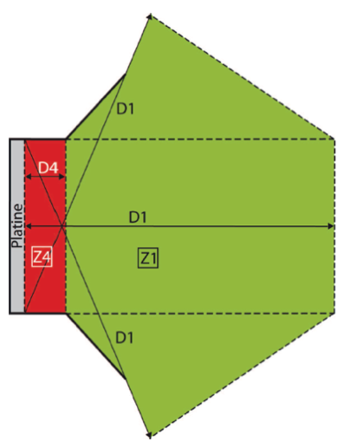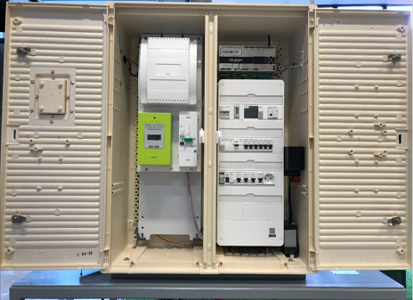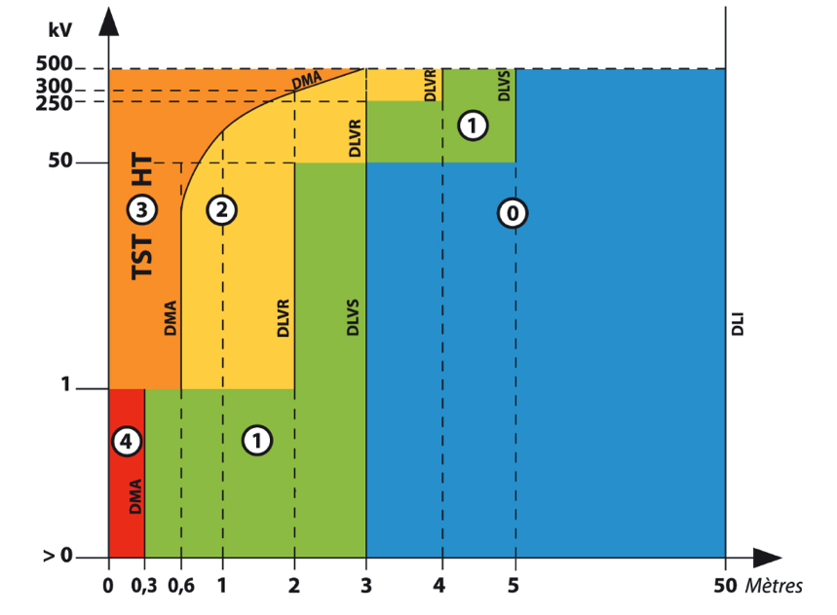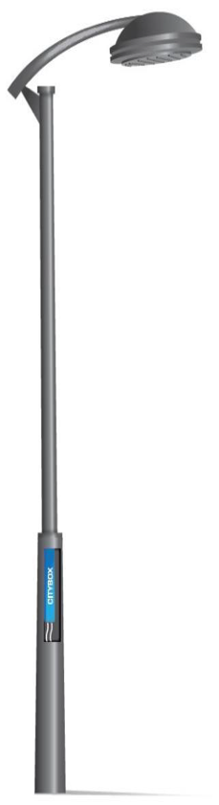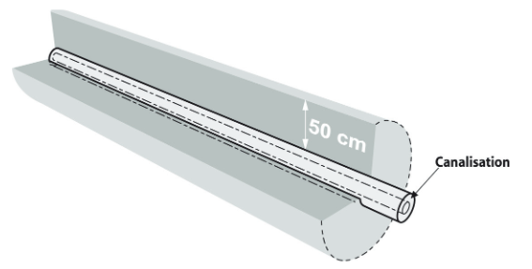

**Opérations dans l’environnement de canalisations isolées :**

Respecter les règles à appliquer dans la zone d’approche prudente (DLAP = 50 cm) d’une canalisation isolée.

Si la canalisation est sous tension ; la manipulation d’objets ou d’outils dans la zone d’approche prudente, de nature à détériorer l’isolant de la canalisation nécessite le port des EPI adaptés.

**Balisage de la zone « 1 » en champ libre :**

Le charger de travaux est responsable du balisage.

Le balisage est posé à au moins 1m du poste de travail (armoire ou candélabre).

|  |  |
| --- | --- |
| D1 🡺 | DLVS (3m) |
| D4 🡺 | DLVR ou DMA (30 cm) |
| Z1 🡺 | Zone 1 |
| Z4 🡺 | Zone 4 |
| DLI 🡺 | Distance limite d’investigation |
| Platine = | Pièce nue sous tension |
| DLAP 🡺 | Distance limite d’approche prudente |



1m

**Fiche sécurité N°3 :**  **IPS Travaux en milieu extérieur**

**Conditions ambiantes de travail.** Extrait de l’UTE C 18-510-1 : § 4.3.5

Lorsque les conditions atmosphériques ou l’éclairage gênent la vue des OPERATEURS ou que les mouvements ne sont plus sûrs, ou que les conditions d’éclairage sont insuffisantes, aucune OPERATION ne peut être entreprise ni poursuivie.

De plus, en cas d’orage ou de manifestations orageuses, les OPERATIONS ne doivent pas être entreprises ou doivent être suspendues sur tout OUVRAGE ou toute INSTALLATION aériens. Ces restrictions s’appliquent aussi aux OUVRAGES ou aux INSTALLATIONS situés à l’intérieur des bâtiments directement alimentés par des OUVRAGES ou des INSTALLATIONS aériens.

L’origine des surtensions provoquées par un orage peut se trouver éloignée et hors de vue de la ZONE DE TRAVAIL.

**Travaux en hauteur :**

Toujours utiliser un PIRL (Pont Individuel Roulant Léger) adapté à la hauteur de l’opération.

Contrôler la stabilité du pont.

Ne jamais posé un pont de façon inclinée.

Toujours vérifier et refermer le garde-corps.

Maintenir en permanence 3 point d’appuis sur l’escabeau pendant l’ascension et la descente de l’escabeau.

* Nota : L’utilisation d’une échelle pour effectuer une opération en hauteur est interdite.

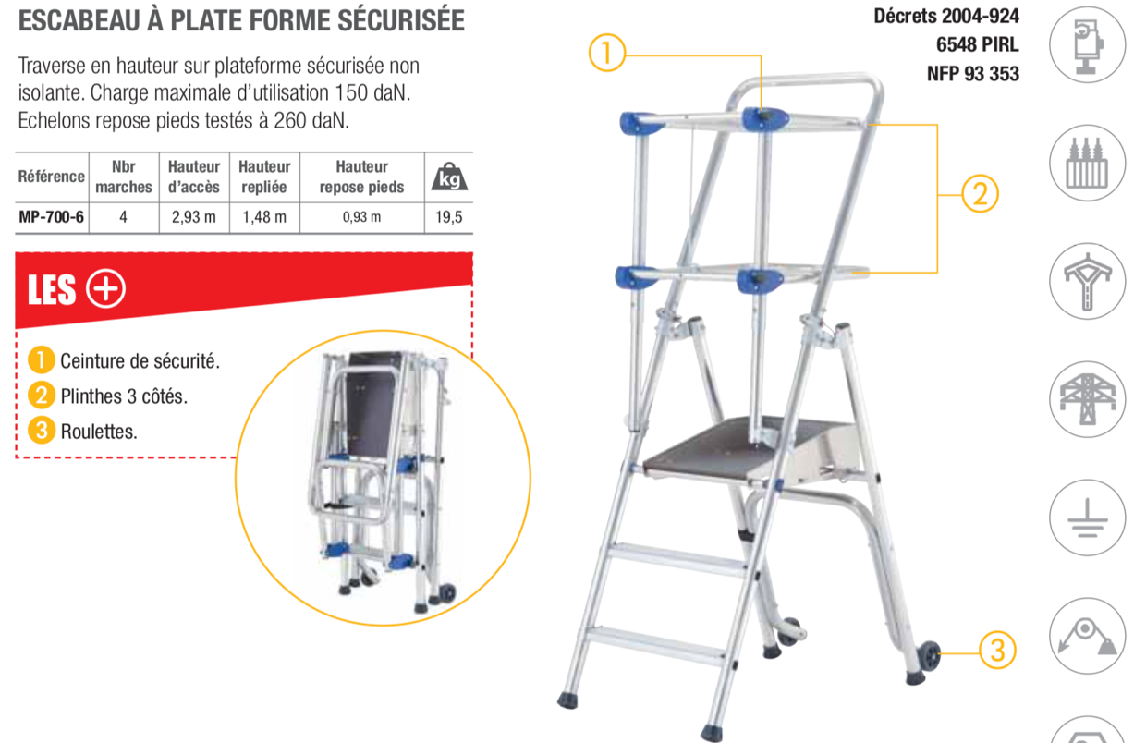

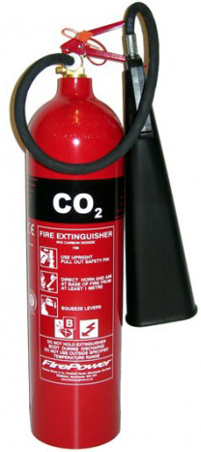

**Fiche sécurité N°4 :**  **IPS Incendies d’origine électrique.**

* La personne combattante l’incendies court un risque d’électrocution.
* Elle doit avoir suivis une formation adaptée et avoir été désignée par son employeur.

**Prescriptions générales :**

1. **Donner l’alarme en précisant le lieu de l’incendie et si possible la nature du risque électrique.**
2. **Mettre hors tension le matériel électrique en feux ainsi que les ouvrages voisins.**
3. **Utiliser un extincteur approprié pour éteindre l’incendie :**

* DIOXIDE DE CARBONE (C02).
* POUDRE (Bicarbonate de soude hydrofugé).
* EAU PULVERISEE.
* Utiliser éventuellement du sable mis en place à cet effet.
* Surtout ne pas utiliser les lances « jet bâton » ou tout autre extincteur portant la mention « ne pas utiliser sur courant électrique ».

1. **Lors de l’utilisation des extincteurs une distance minimale de 50 cm (pour les basses tensions BT) doit être maintenue entre l’extrémité de la lance et les flammes.**
2. **L’ouverture de la lance doit être exécutée avant que le jet ne soit dirigé vers les flammes.**
3. **La manœuvre d’aspersion doit être exécutée lentement pour éviter que les gouttes d’eau pulvérisée ne se rejoignent et forment un chemin conducteur (amorçage).**

* Surveiller en permanence les eaux de ruissellement.

**Fiche sécurité N°5 :**  **IPS Tri et stockage des déchets**

Les déchets seront triés de façon appropriée et placés dans les containers et ou les espaces prévus pour le maintien des règles liées au respect de l’environnement.

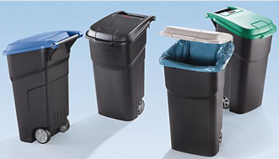

Identifier la zone de stockage et de tri des déchets présente dans votre éco-cartier, ou la plus proche de votre site d’opérations.

Si la zone de tri est éloignée de votre poste, créer une zone temporaire pour entreposer vos déchets et ainsi limiter les dangers liés à une circulation excessive (et une perte de temps).

Déchets à séparer :(faire le tri)

* Les cartons, papiers
* Les emballages plastiques.
* Le cuivre.
* Les autres métaux.
* Les lampes usagées.
* Les lampes contenant du mercure sont à séparer des autres lampes et font l’objet d’un traitement spécifique.
* Les piles et batteries usagées.
* Les gaines et autres déchets iront dans la poubelle commune.

**Fiche sécurité N°6 :**  **IPS Conduite à tenir en cas d’accident.**

Extrait NF_C_18_510 (13.3)

* Les personnes qui interviennent doivent utiliser des matériels de secours et porter des EQUIPEMENTS DE PROTECTION INDIVIDUELLE (EPI) adaptés à la situation.
* Elles doivent être formées pour que leurs gestes soient sans danger.

**Procédure :**

1. **Éviter le sur-accident électrique.**

Éviter un second accident en éloignant les badauds de la zone dangereuse.

Réaliser (si cela est possible) la mise hors tension ou consignation de l’ouvrage ou de l’installation en respectant les règles et procédures de sécurité.

Éventuellement demander la consignation ou la mise hors tension de l’installation ou de l’ouvrage.

1. **Mise hors tension.**

Si cela est possible procéder à la mise hors tension par l’action d’un organe de manœuvre type arrêt d’urgence, sectionneur et autres prises par débrochages …

1. **Donner l’alerte.**

Prévenir les secours :

|  |  |  |  |
| --- | --- | --- | --- |
| **SERVICES** | **TELEPHONE** | **SERVICES** | **TELEPHONE** |
| **POMPIERS** | **18** | **SAMU** | **15** |
| **POLICE NATIONALE** |  | **Infirmier :** |  |
| **HOPITAL** |  |  |  |
| **APPELS D’URGENCE EN EUROPE** | **112** | **Exploitant :** |  |

1. **Dégager l’accidenté.**

Soustraire la victime au contact de tout conducteur ou pièce conductrice encore sous tension en utilisant des équipements appropriés.

Cette opération doit être exécutée par une personne ayant la connaissance de l’utilisation de cet outillage.

La personne exécutant cette opération doit dans le cas où la consignation n’est pas effectuée s’isoler en utilisant le matériel approprié (gants, perche, …).

1. **Mise en œuvre des premiers gestes de secours.**

Ces premiers gestes doivent être effectués jusqu’à l’arrivée des secours par du personnel formé au secourisme.

* Toute personne Électrisée ou supposée électrisée doit faire l’objet d’un examen médical le plus rapidement possible.

### Liste des incidents, accidents ou sinistres.

**INCIDENTS :**

|  |  |  |  |
| --- | --- | --- | --- |
| DATE | ORIGINE | OBSERVATIONS | MOYENS UTILISES |
|  |  |  |  |
|  |  |  |  |
|  |  |  |  |
|  |  |  |  |

**ACCIDENTS :**

|  |  |  |  |
| --- | --- | --- | --- |
| DATE | ORIGINE | OBSERVATIONS | MOYENS UTILISES |
|  |  |  |  |
|  |  |  |  |
|  |  |  |  |
|  |  |  |  |

**SINISTRES :**

|  |  |  |  |
| --- | --- | --- | --- |
| DATE | ORIGINE | OBSERVATIONS | MOYENS UTILISES |
|  |  |  |  |
|  |  |  |  |
|  |  |  |  |
|  |  |  |  |

### Plan d’optimisation de la performance environnementale : ressources, énergies, eau, déchets

Dans le but d’optimiser la performance environnementale il sera nécessaire d’optimiser les éléments suivants.

* Les niveaux d’éclairements seront ajustés au minimum requis pour un éclairage juste (éclairage minimum requis par la norme pour assurer la sécurité en fonction de l’espace éclairé et de l’heure de la nuit).
* Le type de luminaire seras choisis de façon à réduire au maximum le niveau d’éclairement vers le Ciel (pollution de l’environnement par halo lumineux nocturne).
* Les luminaires défectueux remplacés seront triés et mis à disposition de la chaîne de recyclage.
* Dans les grandes agglomérations une télégestion intelligente des candélabres permet la création de trames noires qui permettent les déplacements des animaux et autres écosystèmes perturbés par les éclairages publics (voir article ci-dessous).

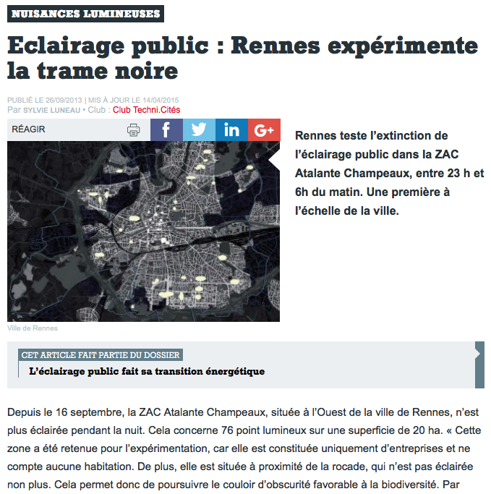

Extrait article CLUB Techni.cités

<http://www.lagazettedescommunes.com/dossiers/eclairage-public-transition-energetique/>